网狐6.5平台点卡生成教程

带网页的平台
如果您的游戏平台的网页是由深圳市网狐科技有限公司提供.那您只需要实物生成卡就行了.具体操作如下:
- 在实物生成卡目录用记事本打开(双击)配置文件config.ini.修改里面的Password和User ID 等于号后的内容 (Password后接您的数据库的密码, User ID后接你的数据库的用户名)
- 双击 实物生成卡.exe 出现下图界面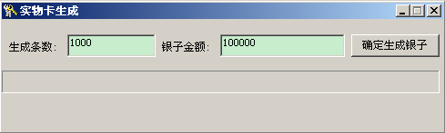
解释:生成条数--------------你想生成会员卡的张数
银子金额-------------每一张会员卡的面值
- 设置好相关资料后,点击 确定生成银子.您将会在实物生成卡的目录下发现多了个以您生成会员卡日期为名字的文本文档.如图:
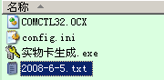
- 此文本文档的内容就是您所生成的会员了.
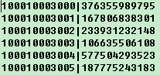
提示:“|”以前是卡号
“|”以后是密码

不带网页的平台
如果您的游戏平台的网页不是由深圳市网狐科技有限公司提供.那您除了需要实物生成卡就行了外,还需要两个数据库脚本(分别是 会员卡数据库.sql和6.5会员卡过程脚本.sql).具体操作如下:
- 先执行会员卡数据库.sql 成功后 再执行6.5会员卡过程脚本.sql
- 然后接下来的步骤请参考带网页平台的生成会员卡的过程

